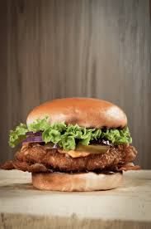
Burgers MANGEZ !
Restaurant

Burger Mangez: € 9,50
rundergehakt, tomaat, ui, augurk, sla, bacon, mosterd,
homemade burgersaus
met cheddar kaas + € 0,50

Mushroom Burger: € 10,00
rundergehakt, sla, ui, cherry tomaatjes, champignons,
paddenstoelen , mélange en ketchup

Hot & Spicy Burger: € 10,00
rundergehakt, sla, tomaat, ui, jalapeno pepers,
sour cream, tomatensalsa en guacamole

Kip Burger: € 9,50
kip, rucola, tzatziki, komkommer en rode ui

Zalm Burger: € 11,50
zalm, spinazie, parmezaanse kaas, rode ui en pesto

Lams Burger: € 12,50
lamsgehakt, little gem, griekse yoghurt, salsa van komkommer, tomaat en rode ui met halloumni kaas

Vega Burger: € 9,00
Portobello, geitenkaas, gebakken ui, sla, tomaat en augurk

Alle burgers worden geserveerd met cajun of gewone friet !
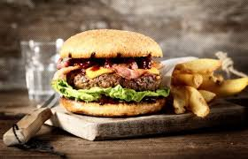

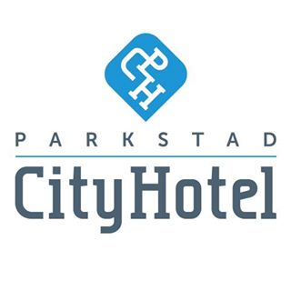

HOTEL | ZALENCENTRUM | RESTAURANT
Kerkeveldstraat 7 | 6441 BP Brunssum | 06-83671678 | info@parkstadcityhotel.nl www.parkstadcityhotel.nl

Openingstijden :
do-vr 16.00 – 22.00 | za-zo 14.00 – 22.00 | keuken open tot 21.00 uur

